72 ярких воспоминания детства, которые обязательно нужно подарить ребёнку
Уважаемые родители, постарайтесь сделать все возможное, чтобы детство вашего малыша состояло из множества счастливых моментов. Это залог крепкого эмоционального здоровья и источник сильных положительных эмоций в будущем.
Итак, что нужно делать, чтобы воспоминания детства были яркими и теплыми?
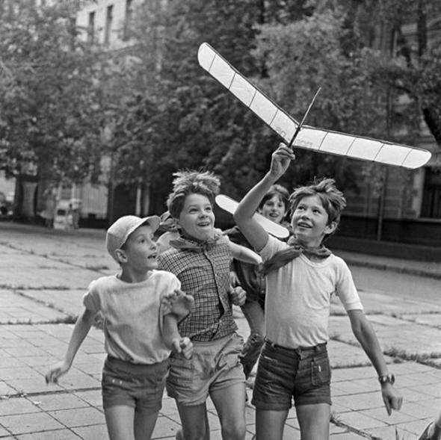
- Пускать coлнечные зайчики
- Наблюдать, как прорастают семена
- Вместе скатиться с высокой ледяной горы
- Принести с мороза и поставить в вазу ветку
- Смотреть на звёзды
- Заштриховывать монетки и листья, спрятанные под бумагой
- Трясти карандаш, чтобы казалось, что он стал гибким
- Дырявить льдинки под струей воды
- Приготовить жжёный сахар в ложке
- Вырезать гирлянды бумажных человечков
- Показывать театр теней
- Пускать блинчики на воде
- Рисовать мультфильм на полях тетради
- Устроить жилище в коробке от холодильника
- Плести венки
- Делать извержение вулкана из лимонной кислоты и соды
- Показать фокус с наэлектризованными бумажными фигурками
- Писать под копирку
- Сделать брызгалки из бутылок и устроить сражение
- Слушать пение птиц
- Пускать щепки по течению, рыть каналы и делать запруды
- Построить шалаш
- Трясти ветку дерева, когда ребёнок стоит под ней и устраивать листопад (снегопад, дождик)
- Наблюдать восход и закат
- Любоваться лунной дорожкой
- Смотреть на облака и придумывать, на что они похожи
- Сделать флюгер и ловушку для ветра
- Светить в темноте фонариком
- Делать осьминогов из одуванчиков и куколок из шиповника
- Оставлять отпечатки тела на снегу
- Кормить птиц
- Делать секретики
- Строить дом из мебели
- Сидеть у костра. Жарить хлеб на прутике
- Запускать воздушного змея
- Крутить ребёнка за руки
- Построить замок из песка. Закапываться в песок. Вырыть глубокий колодец на берегу, чтобы достать до воды
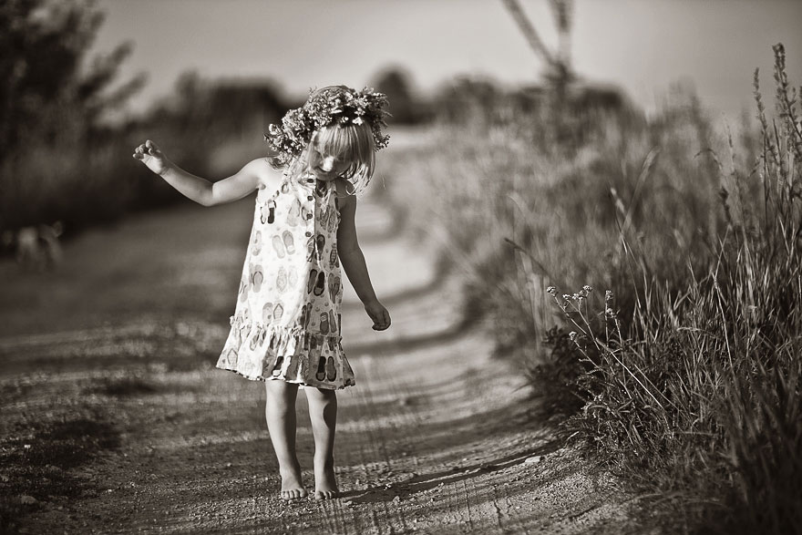
- Сидеть в темноте при свечах
- Делать чертиков из намыленных волос
- Дуть в пустую бутылку
- Издавать победный крик каманчей
- Удивляться своей гигантской тени и играть с тенями в догонялки
- Прыгнуть в центр лужи
- Делать записи молоком
- Устроить бурю в стакане воды
- Закопать сокровище в тарелке с кашей
- Объясняться знаками
- Сделать носики из крылаток клена, ордена из репейника, сережки из черешен
- Дуть на пушинку
- Оставить травинку в муравейнике и потом попробовать муравьиную кислоту
- Есть заячью капусту, сосать смолу, пить березовый сок и кленовый сироп, жевать травинки
- Выдавливать формочками печенье
- Нанизывать ягоды на травинку
- Играть в циклопов
- Петь хором
- Починить любимую игрушку
- Пускать мыльные пузыри
- Наряжать ёлку
- Свистеть через стручок акации.
- Смастерить кукольный домик
- Залезть на дерево
- Играть в привидений
- Придумывать маскарадные костюмы и наряжаться
- Говорить о мечтах
- Стучать в самодельный барабан
- Выпустить в небо воздушный шар
- Организовать детский праздник
- Смотреть на мир через цветные стеклышки
- Рисовать на запотевшем стекле
- Прыгать в кучи осенней листвы
- Начать обед с десерта
- Надеть на ребёнка свою одежду
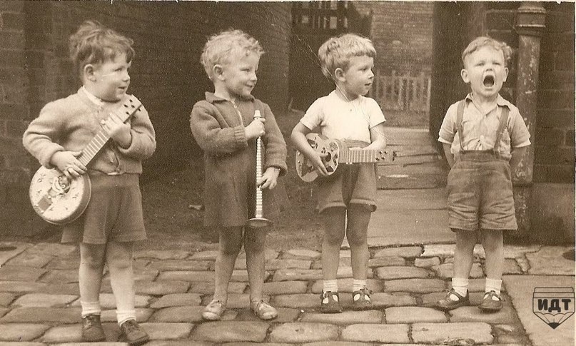

Детские журналы «СКАЗКА НА НОЧЬ» и «ЗАЙКИНА ШКОЛА»: ok.ru/zaykinaskazka
Материал подготовила воспитатель Гирич Е.В.

